Nieuwsbrief September 2020
Corona mededeling:
Er mogen maximaal 6 bezoekers komen op een locatie. Belangrijk is dat bewoners dit tijdig aangeven in de app en het weekbord zodat iedere bewoner hier inzicht in heeft.
Het is fijn om te zien dat iedereen weer zijn ‘oude’ ritme kan oppakken doordat werk, opleiding en dagbesteding zo langzaam aan weer toegankelijk worden.
Nieuw personeel
Sinds deze maand is Bas van der Terp ons team komen versterken in de invalpoule. Hij is ervaringsdeskundige op het gebied van ASS en ADHD. Inmiddels hebben alle bewoners kennis met hem gemaakt. Ook komt Demi bij ons werken als stagiaire tot en met volgend jaar juni. Welkom allebei!
We hebben 28 augustus een teamdag gehad waarin we gesproken hebben over het werken in fases. Hierdoor wordt de ontwikkeling van elke bewoner nog duidelijker in kaart gebracht.
Dagbesteding
Zaterdag 26 september is de opening van onze 2e hands kleding winkel De Rode Draad.
Iedereen is tussen 13 en 16 uur welkom voor een hapje, drankje en sportieve activiteiten. Je kan mee doen aan de verloting van een voetbal die gesigneerd is door het 1e elftal van Almere City FC.
De deelnemers hebben hard gewerkt aan de winkel, zo hebben we vorige week nog een pashok gemaakt en hadden we deze week een gesprek met Almere City FC over een samenwerking. Zij doneerde een tenue van Almere City FC, hartstikke cool.
11 september gaan de eerste 4 deelnemers kennis maken bij verzorgingshuis Polderburen van Zorggroep Almere. Zij krijgen informatie over vrijwilligerswerk en wat de mogelijkheden zijn. Wellicht dat ze in de toekomst kunnen doorstromen naar een interne opleiding.
Steeds meer bewoners vinden hun weg naar de dagbesteding om te gaan sporten. Op donderdag kan iedereen mee doen van 14 tot 16 uur.
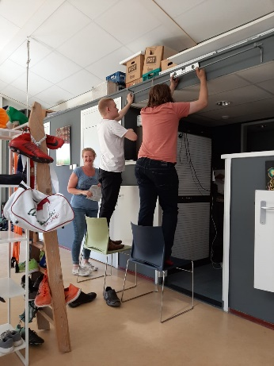 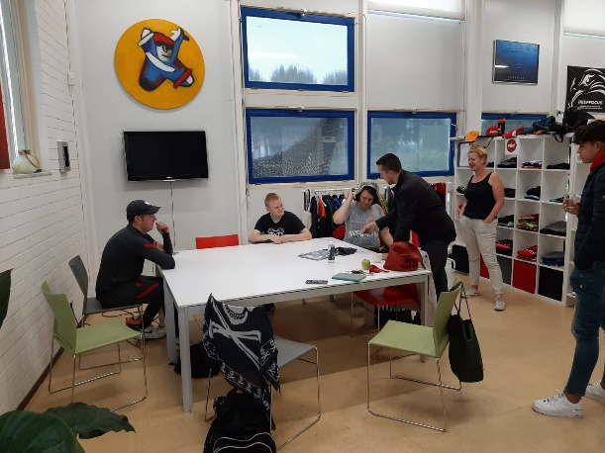 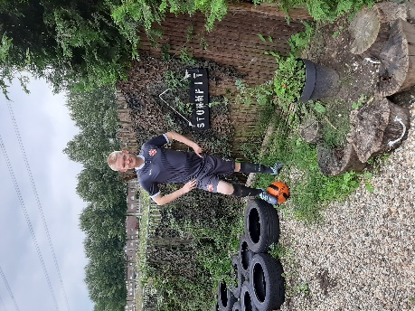
Filipijnenstraat
De tuin op de Filipijnenstraat is weer helemaal schoon en onkruid vrij. Mario heeft een mooie tuinset gedoneerd. Deze maand vindt op alle locaties de ontruimingsoefening plaats.
Jan Steenstraat
Ook hier is de tuin flink aangepakt. Er is tevens wat meubilair vervangen.
Twee bewoners zijn de afgelopen maand door gestroomd naar een begeleid wonen traject waardoor er binnenkort nieuwe mensen komen wonen op de Jan Steenstraat. We houden bewoners hiervan op de hoogte!
Mickey Mousestraat
De tekentafel is bijna af! Het zwembad is weer opgeruimd en de tuin is winterklaar gemaakt.
Ze hadden met zijn allen een gezellige filmavond georganiseerd. Ook is afgelopen maand de thuiskapper langs geweest en heeft iedereen weer een fris koppie.
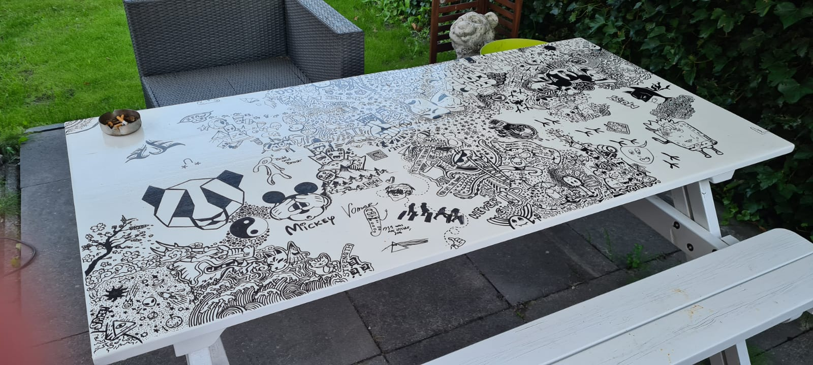
Survival of the fittest Event
11 oktober kan iedereen mee doen aan het Survival of the Fittest event. Bij Sec Survival in Almere Stad gaan we een parcours met hindernissen lopen. De bedoeling is dat zoveel mogelijk mensen met autisme mee gaan doen zodat wij een record kunnen neerzetten. Deelname is gratis en het start om 14.00 uur. Je kan jezelf opgeven door een mail te sturen naar kimtetteroo@focus4care.nl
